Note:

你所要製作的影音檔要是VCD裡面的(.dat)檔、DVD(.avi)檔，或其他(.mpeg)(.mpg)(.mpv)(.avi)(.dat)
音訊檔為(.mp3)(.mpa)(.wmv)(.wma)(.wav)(.asf)

官方網址:www.ulaed.com.tw下載MediaStudio Pro試用版
【setp1】開新檔案
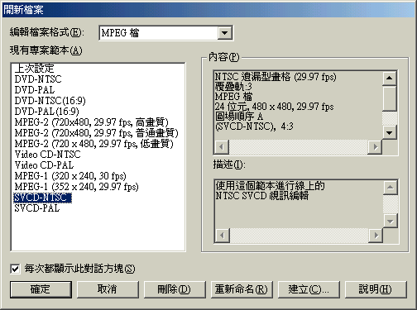
選擇SVCD-NTSC

【setp2】工具介紹

(1) (2) (3) (4) (5) (6) (7) (8) (9)

工具名稱 | 使目方法 | 補充
(1)插入視訊檔案 | 點選(1)之後在下方的影片欄點選你所要插入”影片” 時間點 | 記得點完工具插入檔案之後要在你所要插入的時間點按一下插入
(2)插入音訊檔案 | 點選(2)之後在下方的影片欄點選你所要插入”音樂” 時間點 | 記得點完工具插入檔案之後要在你所要插入的時間點按一下插入
(3)插入語音檔案 | 點選(3)之後在下方的影片欄點選你所要插入”自已錄製的音效” 時間點 | 記得點完工具插入檔案之後要在你所要插入的時間點按一下插入
(4)插入影像檔案 | 點選(4)之後在下方的影片欄點選你所要插入”影片”的時間點 | 記得點完工具插入檔案之後要在你所要插入的時間點按一下插入
(5)插入標題素材 | 點選(5)之後在下方的影片欄點選你所要插入”標題”的時間點 | 此項工具可以用來製作片頭和片尾
(6)影片選取 | 選取剪接完後段落的影片 | 此項工具乃這個軟體的滑鼠
(7)影片剪接 | 選定要剪取的段落用剪刀剪下 | 此為剪接效果
(8)時間選取 | 選定你所需要的時間，段落選取 | 跟剪接效果一樣，但是用時間去選他的影片
(9)資料軌選取 | 選取多個段落影音 | 多個段落影音檔選取

【setp3】工作視窗
時間軸

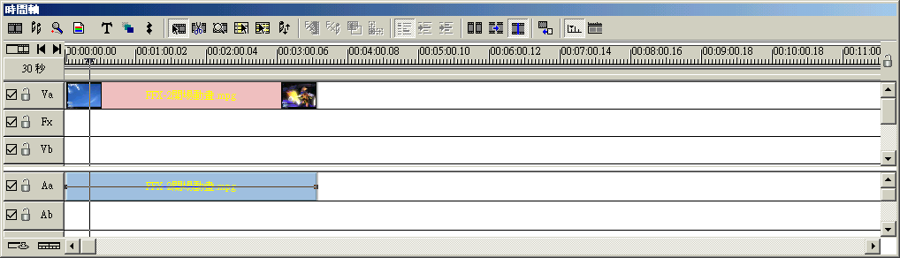
顯示時間
影片檔案
音樂檔案
工具列
正在播放顯示軸
調整音量大小

【setp4】儲存檔案

一、按檔案>儲存檔案和另存新檔是存成dpv檔(數位視訊專案檔案)，這個是就這個專案做儲存，非可觀看的影片，此功能跟word存檔快差不多，但這個檔案只可以用來開啟你剪接好的影片，非可觀看的影片。
二、若你要存成影片檔按檔案>建立>視訊檔案，然後存成副檔名為(.mpg)檔，這個才是你剪接完成的影片檔。

【setp5】燒錄至光碟

- 在你轉成副檔名為(.mpg)檔後，按檔案>匯出>光碟製作
按光碟製作後，他會要你選取一個視訊檔案也就你你剛建立的(.mpg)檔，選取後會跑出這個軟體所附加的光碟製作軟體(Ulead DVD MovieFactory)，然後出現對話框選取光碟輸出專案格式(SVCD)，然後進入新增/編輯媒體素材然後按(下一步)按三次進入燒錄光碟，選取(燒錄至光碟)，選取燒錄速度，那我就恭喜你的影片製作完成啦!!

